Аннотация
В работе поэтапно, выводится ответ на вопрос как пользователи сети, постоянно использующие систему «Антиплагиат» или её аналоги, обходят данную систему. Разбираются способы редактирования текста так, чтобы он признавался системой уникальным. Эти способы, на примере литературного текста, проверяются и выводятся результаты. Неожиданный результат – самый правильный способ, самый трудоемкий. Фактически пользователь сам делает работу на основании источника.
Ключевые слова
«Антиплагиат», обход системы, уникальность, оригинальность, редактирование текста.

Оглавление
Введение..........................................................................................................3
1. 1. О системе Антиплагиат......................................................................5
1. 2. Схожие ресурсы……………………………………………………..6
1. 3. Способы изменения текста................................................................4
2. Исследования..............................................................................................6
2.1. Социологический опрос….................................................................6
2.2. Эксперимент по изменению текста………………..………...............8
2. 3. Результат эксперимента по изменению текста...………………….10
Результат...........................................................................................................12
Библиографический список.............................................................................13
Приложение 1………………………………………………………………...14
Приложение 2………………………………………………………………..15
Приложение 3 «Справка-подтверждение»………………………………..16

Введение
Информационные технологии давно уже обогнали свое время. Мы подстраиваемся под современные гаджеты, программы, службы Интернет, социальные сети. В современном обществе Интернет становится главным источником информации. В основном, в Интернете пользователи ищут материал для личного использования, в том числе и для составления рефератов, докладов, курсовых работ. Проверяющие такие работы, часто остаются в замешательстве. Для проверки работ в основном, применяется система «Антиплагиат» [1]. В век стремительно развивающих информационных технологий систему начинают обходить. И проверяющий педагог либо занижает оценку (когда не уверен, что система не обманута), либо ставит незаслуженно «завышенную», «заниженную» оценку. Это же подтвердила в беседе и главный редактор газеты «Сергиевская трибуна» Ю. В Силантьева: «Чувствуешь, что ты с данным текстом знакома, но не можешь доказать студенту, что это плагиат, так как «Антиплагиат» показывает, что нет заимствований» [2].
Как узнать адекватно ли система «Антиплагиат» сработала? Нет ли переделок текста для обхода системы? Добросовестно ли ученик (студент) подошел к выполнению работы? Чтобы подтвердить или опровергнуть актуальность данной проблемы, был проведен социологический опрос на школьном сайте школы №2 п. г. т. Суходол [приложение 1], он показал важность и необходимость поднятых вопросов на данный момент. Посетители сайта делятся на педагогов, учащихся, родителей, любопытных. Большинство отвечающих на вопросы, относились к первым трем группам. Следуя из опроса, многие педагоги, учащиеся пользуются услугой «Антиплагиата», либо слышали о ней, которая показывает в процентах количество информации, дословно взятой из Интернет. Можно понять «заимствован» чужой материал или создан автором. Но программа не совсем надежна, хотя бы в том, что не может отличить скопированный текст от просто совпадающего текста. Я хочу исследовать возможные обходы системы «Антиплагиат» с целью уяснить, как недобросовестный пользователь может обманывать систему, чтобы в дальнейшем суметь противостоять этому.
Гипотеза 1: Существуют способы корректировки текста, позволяющие пройти проверку через программу «Антиплагиат» с максимальным рейтингом.
Цель 1: Составить классификацию способов, по которой происходит обход системы «Антиплагиат».
Цель 2: Разработать этапы противодействия обхода системы.
Но, так как работа над проектом предполагает полное погружение в вопрос – мною выбрана была цель 1. После её выполнения можно будет углубленно решать цель 2 по предотвращению обхода системы «Антиплагиат». Предполагается работа на перспективу, продолжение проекта.
Задачи:
- изучить актуальные источники по данным вопросам.
- Сформулировать способы редактирования текста.
- Экспериментальным путем проверить жизнеспособность утверждений по способам редактирования текста.
Предпосылки работы над проектом.
После того, как мною была исследована достоверность Сети, и получен материал, в котором говорилось, что существует система Антиплагиат, которая эту достоверность проверяет [3], возник закономерный вопрос о продолжении исследований в этом же направлении. После беседы c главным редактором газеты «Сельской трибуны» и педагогами Вуза о том, что и у, казалось бы, идеальной системы проверки уникальности текста, тоже есть свои недоработки. Мне захотелось узнать, а какие это недоработки и можно ли их предотвратить. Таким образом, формулировались этапы работы над проектом
- определение этапов проекта и хода проведения исследований;
- подбор методов исследования и определение целевой аудитории для доказательства актуальности темы;
- проведение социологического опроса среди посетителей школьного сайта;
- изучение теоретического материала по теме, выборка основных тезисов;
- проведение эксперимента по изменению текста «Способы обхода системы Антиплагиат»;
- формулирование вывода проекта, определение перспектив для дальнейшего исследования и важность в других отраслях;
Методы исследования: опрос; изучение и обобщение материала источников; анализ источников, выделение главных компонентов; опыт.
Объект исследования:
  - посетители школьного сайта ГБОУ СОШ №2 п.г.т. Суходол.
  - Произвольный текст литературного источника [4].
Предмет исследования: система «Антиплагиат».
Источники, мною указанные, используются по-разному. Не зря в задачах я указал актуальность источников, т.к. IT-технологии не стоят на месте и каждый день появляется что-то новое, ранее не изученное. Например, сайт самой системы Антиплагиат, применял для непосредственно эксперимента. Интервьюирование главного редактора газеты «Сергиевская трибуна», показало необходимость данного исследования и интерес предполагаемого пользователя результатами исследования. Литературный текст взят с просторов Интернета, сайт указан в источниках. В сети много сайтов (только в поисковой системе Яндекс найдено около 21 млн.) которые предлагают рассмотреть, как можно обойти систему Антиплагиат. Я использовал около 12 различных страничек, на разных поисковых серверах. Так источники [5-8] это далеко не полный список аналогичных сайтов по данной теме.
Примечание: в дальнейшем, для упрощения понятий будем считать понятия система Антиплагиат и «Антиплагиат» аналогичными по смыслу.

- 1. О системе Антиплагиат
«Антиплагиат» или www.antiplagiat.ru - российский интернет-проект, программно-аппаратный комплекс, который позволяет частями или полностью проверять документ на предмет заимствования текстов из открытых источников и из ряда закрытых. Проект доступен как для рядовых пользователей, так и (в специальной версии) для высших учебных заведений. Услуга предоставляется любому зарегистрированному посетителю сайта antiplagiat.ru бесплатно с ограниченной функциональностью или на платной основе с расширенной функциональностью (по принципу freemium).
Также сервис реализует пакет «Антиплагиат. ВУЗ», позволяющий высшим учебным заведениям развернуть систему для проверки работ студентов. Среди подписчиков сервиса числилось числится множество вузов и академических структур, среди которых МГУ имени М.В. Ломоносова, МФТИ и НИУ ВШЭ, а также ВАК РФ и Российская государственная библиотека. В сутки «Антиплагиат» проверяет порядка ста тысяч документов.
На сайте antiplagiat.ru можно найти описание данной программы от самих создателей, что «сервис «Антиплагиат» предлагает своим пользователям набор услуг, в совокупности реализующих технологию проверки текстовых документов на наличие заимствований».
Основное назначение системы «Антиплагиат» - проверка текстовых документов на наличие заимствований. Необходимость такой проверки чаще всего возникает при анализе учебных работ учащихся: школьников старших классов, студентов, аспирантов, соискателей. Другой, не менее важной областью использования системы является анализ научных работ: статей, диссертаций, монографий». Получается, эта программа нужна, если вы работаете с большими объемами информации. Данная программа поддерживает подключение дополнительных модулей поиска. К примеру, за дополнительную плату вы получите доступ к проверке информации с использованием РГБ. Программа, как было написано выше, бесплатного доступа, но чтобы получить полный доступ, приходится платить.
Обычно загруженная работа анализируется системой на наличии текста или его частей в базах бесплатных рефератов, а также некоторых статей, учебников, справочных изданий, которые выложены в открытом доступе, а также по подключенным базам готовых учебных работ, сданных студентами некоторых вузов (если вуз подключен к системе). По результату выдается процент уникальности работы. Разумеется, если вы закачали интернетовскую работу - эта уникальность будет 0%,но даже если вы будете писать только свои мысли, не факт, что программа покажет вам оригинальность в 100%.
Если вы скопировали какой-либо текст из сети Интернет и хотите, чтобы никто не узнал об этом с помощью услуги «Антиплагиат», либо вы действительно писали все сами, а программа показывает вам, что тест скопирован с Интернет, вы наверняка будете заинтересованы в том, чтобы скрыть результаты работы «Антиплагиат».

- 2. Схожие ресурсы
В Интернет существует множество аналогов системы «Антиплагиат». Они отличаются по схемам работы, по способности находить плагиат, поэтому многие из данных способов могут не работать в разных системах. Приведу несколько примеров данных систем:
Plagiarisma. Данный ресурс является одним из самых лучших, так как он работает сразу на нескольких языках. Зарегистрируйтесь бесплатно, используя свой аккаунт Facebook, и вы сможете проверять тексты, вставив их в поле проверки, а также вставлять ссылки или загружать файлы на 190 языках. Кроме того, что Plagiarisma проверяет контент, выложенный в интернете, ресурс также прочесывает Google Books и Google Scholar, проверяя статьи, патенты, правовые документы и научные журналы.
Plagtracker. Бесплатная версия проверит ваши тексты, до 5 000 знаков в месяц, по 14 миллиардам веб-страниц и 5 миллионам академических текстов. Но, по сравнению со своими конкурентами, ресурс работает медленно, текст размером в 500 слов он проверяет около двух минут. Из всех подобных ресурсов Plagtracker имеет самый доступный интерфейс, и результаты проверки понятны с первого взгляда. Проверять тексты можно на немецком, французском, румынском и испанском языках, также в разработке находится итальянский язык.
Duplichecker. Текст, который вы хотите проверить на плагиат, можно вставить в поле проверки или же загрузить файл в формате .txt. Сайт сравнивает каждое предложение текста с результатами поиска из Google, Yahoo или MSN. Ресурс работает быстро, он правильно вычислил копию текста на партнерском сайте – так же как и другие нелегальные копии – но ниже на странице поиска было выведено множество статей с совпадающими разрозненными словами, а не фразами. Так как он разбивает статью на предложения, работа идёт гораздо быстрее, чем если бы вы сами искали копии в поисковых системах. Ресурс доступен только на английском языке.
Copyscape. Бесплатная версия ресурса находит веб-страницы с плагиатом, так что он не очень-то вам поможет проверить контент до того, как вы его опубликовали. Но он полезен, если вам надо быстро проверить уже опубликованный текст. Улучшенные платные версии включают поиск копий и систему предупреждений о плагиате.
Google search. Это очевидный ресурс, но я упомянул о нем по нескольким причинам. Хотя он позволяет вам проверять только короткие отрывки текста, вы можете проверять предложения на любом из 46 языков, которые поддерживает Google. Быстрый просмотр нескольких цитат даст вам представление о том, нуждается ли текст в более тщательной проверке.
- 3. Способы изменения текста
Проведя анализ собранного материала по данному вопросу из разных источников, в том числе и на форумах в Сети Интернет, я пришел к гипотезе 2, что существуют способы изменения текста таким образом, чтобы «Антиплагиат» считал его оригинальным.
Способ №1. Вы можете заменить некоторые символы в словах аналогичными, но из других языков. Пример: «Антиплагиат» = «Aнтиплaгиaт». Здесь все символы русского алфавита «А» заменены латинским аналогом.
Способ №2. Можно заменять слова синонимами, подходящими по смыслу. Мама мыла раму = Мама протирала рамки окон.
Способ №3. В текст можно вставлять большое количество изобразительных средств языка.
Я шел по улице = Я вальяжно шел по узкой улице, наполненной людьми.
Способ №4. Глубокая переработка текста. Текст из Интернет необходимо полностью переделать - предложения перефразируем, чужие мысли излагаем собственными словами. К компиляции подходим избирательно – берём из книг и статей то, что нужно, а не всё подряд.
Способ №5. Вставка собственных мыслей. Чужой текст используем только для подтверждения своей позиции, для примеров, а также в качестве основы для дискуссий (при этом его перерабатываем). Больше выводов, размышлений, анализа. Вставили переработанный кусок чужого текста – проанализировали.
Способ №6. Вставка фотографий. «Антиплагиат» пропускает фотографии и не проверяет их. Поэтому, если вставить в текстовый файл скриншот этого текста, система Антиплагиат пропустит его.
Способ №7. Заказ форматирования текста в Интернет. Этот способ платный. В Интернет есть такие специалисты, форматирующие текст. Текст, отформатированный ими, проходит «Антиплагиат» без особых проблем.
Существует множество способов обойти систему Антиплагиат, и у каждого свои плюсы и минусы. Но все они, так или иначе, предполагают уменьшение процентов плагиата в вашей работе. Самые трудные способы являются самыми эффективными, но на них нужно потратить больше сил и времени [5].
- Исследования
При выполнении исследования мною были использованы следующие методы: опрос; изучение и обобщение материала источников; анализ источников, выделение главных компонентов; опыт. К практической части относится социологический опрос посетителей школьного сайта и эксперимент по подтверждению или отрицанию выведенных в теоретической части способов изменения текста.
Особый подход к эксперименту:
- при его выполнении использовал программу Paint, MS Word для создания сканированного материала, требуемого для проведения эксперимента;
- эксперимент и его результаты удобнее мне было оформить в табличном виде, т.к. много однотипной информации.
2.1. Социологический опрос
Для подтверждения своих суждений о системе Антиплагиат я провел опрос среди учащихся моей школы. Опрос состоял из следующих вопросов:
- Используете ли материал из Интернета для составления докладов, рефератов?
- Слышали ли Вы про систему "Антиплагиат" для проверки уникальности реферата, доклада?
- Как Вы формируете уникальный доклад, реферат?
Данный опрос должен был показать актуальность использования материалов Интернета, системы Антиплагиат в наши дни, и формирования докладов посредством Интернета.
Результаты социологического опроса:
97% опрошенных используют материалы Интернета для создания рефератов, докладов.
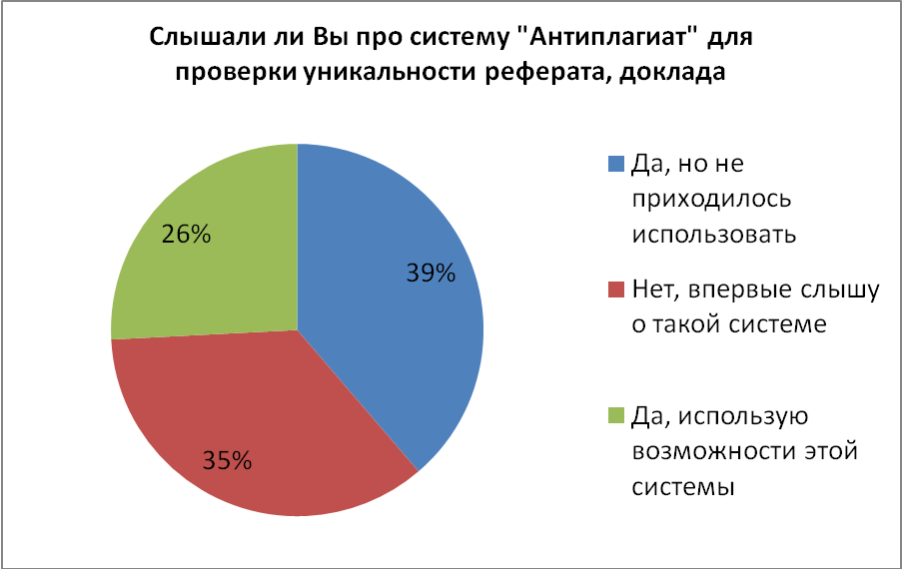

Рисунок 1 – Диаграмма распределения ответов на первый вопрос опроса

Вопрос №2 показывает перспективность изучения пользования системы Антиплагиат. Больше половины слышали о системе, либо пользуются возможностями системы Антиплагиат.

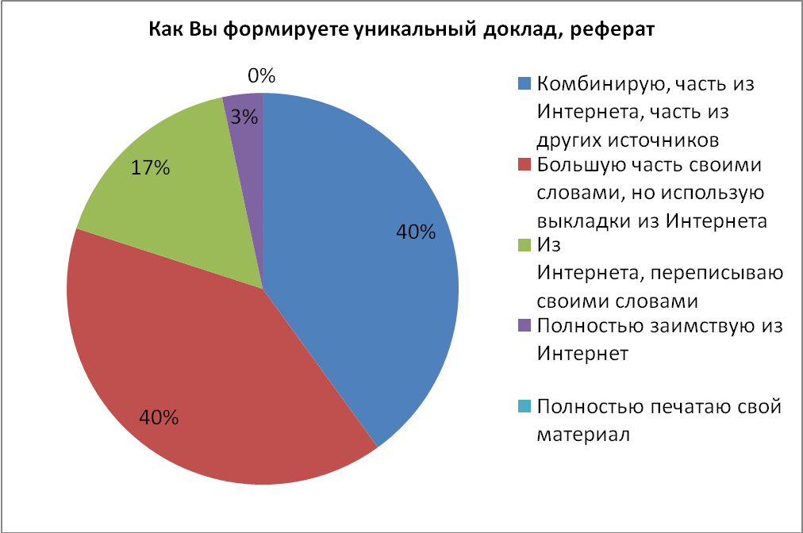

Рисунок 2 – Диаграмма распределения ответов на второй вопрос опроса

Смотря на наглядное представление результатов третьего вопроса, видим: что большинство используют материал Интернета не в «чистом виде», а либо комбинируют материал, либо, выкладки, цитаты используют из Сети, либо пересказывают материал, найденный в Интернет своими словами. То есть, еще не зная об этом – практически доказывают гипотезу о том, что существуют способы изменения текста, разные.

2. 2. Эксперимент по изменению текста

Для проверки семи способов изменения текста для системы Антиплагиат, описанных выше, я скопировал из Интернет несколько текстов, оригинальность которых, судя по результатам проверки в системе Антиплагиат, близка к 0%. Эти тексты я планировал редактировать в соответствии с приведенными выше способами, а затем вновь проверять измененный текст. После выбора текста – остановился на одном: отрывок из рассказа Чехова «Актерская гибель». «Благородный отец и простак Щипцов, высокий, плотный старик, славившийся не столько сценическими дарованиями, сколько своей необычайной физической силой, «вдрызг» поругался во время спектакля с антрепренёром и в самый разгар руготни вдруг почувствовал, что у него в груди что-то оборвалось. Антрепренёр Жуков обыкновенно в конце каждого горячего объяснения начинал истерически хохотать и падал в обморок, но Щипцов на сей раз не стал дожидаться такого конца и поспешил восвояси. Брань и ощущение разрыва в груди так взволновали его, что, уходя из театра, он забыл смыть с лица грим и только сорвал бороду» [3].
Данный текст, каждым способом, проверял экспериментальным путем в «Антиплагиате» [приложение 2].

Таблица 1 – Результаты редактирования текста

Способ | Изменение текста
Способ №1 Замена символов родного языка, аналогичными символами из других алфавитов. | «Блaгoрoдный oтец и прoстак Щипцoв, высoкий, плoтный стaрик, слaвившийся нe стoлько сцeническими дарoваниями, скoлько свoей необычайной физической силой, «вдрызг» поругaлся во врeмя спектaкля c aнтрепренёром и в сaмый рaзгар руготни вдруг почувствовaл, что у нeго в груди чтo-то oборвалось. Антрепрeнёр Жукoв обыкновенно в конце каждогo горячегo объяснения начинал истерически хохотать и падал в обморок, но Щипцoв на сeй раз не стал дoжидаться тaкого конца и поспeшил восвояси. Брaнь и ощущeние разрыва в груди тaк взволновaли его, что, ухoдя из театра, он забыл cмыть c лица грим и тoлько сoрвал бoроду».
Способ №2  Замена слов синонимами. | «Благородный отец и простак Щипцов, длинный, толстый старик, прославившийся не столько сценическими талантами, сколько своей необычной физической силой, сильно поругался во время спектакля с антрепренёром и в самый разгар ссоры почувствовал, что у него в груди что-то оборвалось. Антрепренёр Жуков обычно в конце каждого жаркого истолкования начинал смеяться и падал в обморок, но Щипцов на этот раз не стал ждать такого конца и поторопился к себе. Ругань и ощущение разрыва в груди так встревожили его, что, уходя из театра, он запамятовал смыть с лица грим и только сорвал бороду».
Способ №3  Использование большого количества изобразительных средств языка. | «Благородный отец и простак Щипцов, высокий, плотный старик, славившийся не столько сценическими дарованиями, сколько своей необычайной физической силой, позволявшей ему делать невиданные вещи, «вдрызг» поругался во время прекрасного спектакля с антрепренёром и в самый разгар сильнейшей руготни вдруг почувствовал, что у него в груди что-то оборвалось. Антрепренёр Жуков обыкновенно в самом конце каждого горячего объяснения начинал истерически хохотать и падал в глубокий обморок, но Щипцов на сей раз не стал дожидаться такого трагического конца и поспешил восвояси. Брань и ощущение разрыва в груди так сильно взволновали его, что, уходя навсегда из театра, он забыл смыть с лица грим и только сорвал накладную бороду».
Способ №4  Глубокая переработка текста. | «Простой человек, отец, актер Щипцов, высокий, упитанный мужчина преклонного возраста, славившийся своей фантастической силой рук, разругался прямо во время представления с антрепренером и прямо во время ссоры внезапно ощутил, что у него в груди что-то оборвалось. Щипцов знал, что бывает, когда долго споришь с Жуковым - он начинал хохотать падал в обморок - и на сей раз не стал дожидаться такого конца и поспешил уйти. Все это так сильно тронуло его, что он убежал в гриме, предварительно сорвав поддельную бороду».
Способ №5  Вставка собственных мыслей. | «О Щипцове говорила его внешность - он высокий, упитанный мужчина с лысиной на поседевшей голове, но в то же время широкоплечий и бодрый старичок. Он  разругался прямо во время представления с антрепренером, и было видно, как его что-то беспокоит внутри - он внезапно ощутил, что у него в груди что-то оборвалось. В свое время Жуков-антрепренёр - постоянно во время споров хохотал, падал в обморок. Это, видимо, и послужило главной причиной Щипцова уйти. Он в впопыхах даже не смыл грим прежде, чем уйти».
Способ №6  Вставка фотографий. | 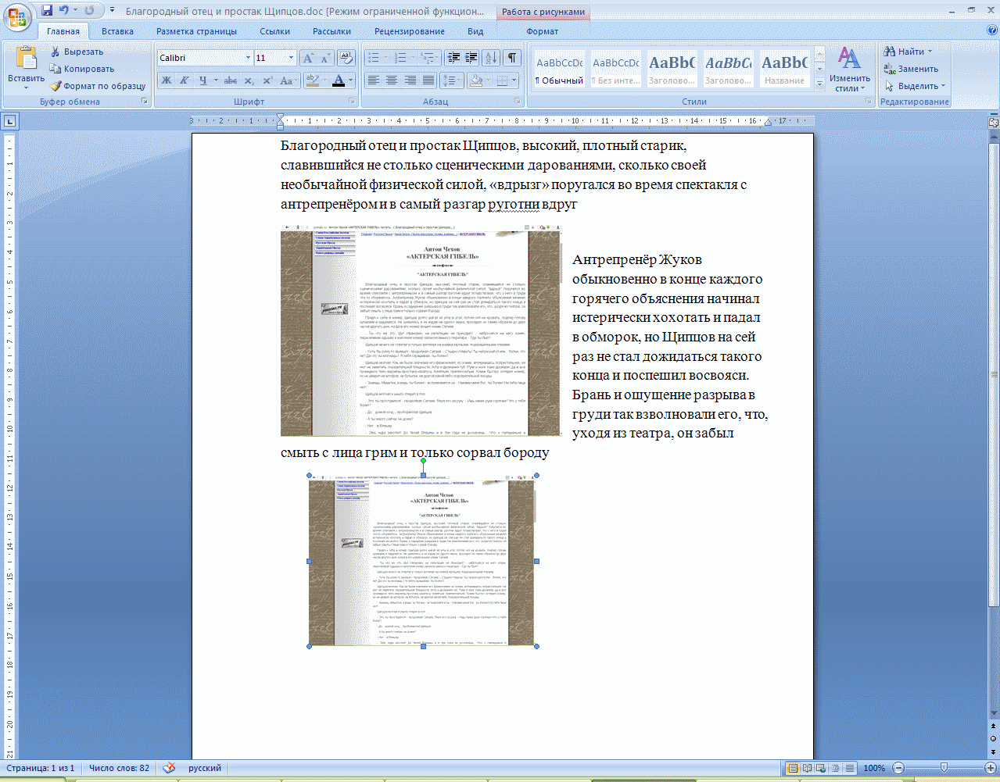

Способ 7 предполагает платные услуги сервисов Интернета. Считаю, не обоснованным обращение к ним. Поэтому в эксперименте способ № 7 не рассматривал.

2. 3. Результат эксперимента по изменению текста
Таблица 2 – Результаты редактирования текста в системе Антиплагиат»

Способ | Результат
Способ №1 Замена символов родного языка, аналогичными символами из других алфавитов. | Данный способ не показал никакого результата: копирование текста определяется так же, как и до редактирования.
Способ №2  Замена слов синонимами. | Данный способ показал отличный результат при работе с данным текстом, оригинальность стала 76%.
Способ №3  Использование большого количества изобразительных средств языка. | Данный способ не показал больших успехов: оригинальность стала 32%.
Способ №4  Глубокая переработка текста. | Данный способ показал один из лучших результатов - по мнению программы, в данном тексте 90%- оригинальная работа.
Способ №5  Вставка собственных мыслей. | Данный способ самый действенный, т.к. оригинальность данного текста равна 100%.
Способ №6  Вставка фотографий. | Система пропустит, если текстовый материал изменен вышеуказанными способами. Если текст не уникален, то фото не учитываются в рейтинге. Уникальность 5,4%.

Результаты в таблицах 1 и 2 подтверждают и опытным путем доказывают наши гипотезы о существовании способов редактирования текста для изменения первоначального написания текста.
Проверив основные способы обхода сайта Антиплагиат, можно с уверенностью сказать, что самый действенный способ – 5-й. Я не стал проверять платные способы или проверять тексты с помощью каких-либо пакетов в самой программе Антиплагиат. По выполненной работе по изменению текста, могу сказать, что самые действенные способы – самые сложные для исполнения. Необходимо потратить много времени и сил для хорошей переработки текста.
Заключение
Моей исследовательской работой, затронут важный пункт отношений современного человечества – «чистоплотность в Сети». А именно, как происходит, по сути, незаконные действия по редактированию текста, чтобы он стал «своим». Благодаря перечисленным и исследованным способам, не составит труда скрыть факт списывания, их практически невозможно раскрыть (кроме первого способа). Но с другой стороны, с настолько глубокой переработкой текста, он фактически становится «вашим». На сегодняшнем этапе, трудно, что-либо предпринять против недобросовестных редакторов в Интернет. Причем, данная проблема касается не только учащихся, студентов и преподавателей разных рангов, но и целый пласт профессий: журналистика, архивоведение, писательство и многие другие. Плагиат, как его не назови – останется плагиатом.
Второй пункт, который бросается в глаза, после исследований, это то, что система Антиплагиат – взята как образец. По таким же принципам можно рассматривать любую другую систему проверки уникальности текста, или вообще, не используя системы. А использовать лишь способ изменения текста в «свою пользу».
Данный проект является, в своем роде, уникальным, новым в информационных технологиях, так как нет научной работы и исследований по этой теме. Трудно опираться на то, что научно не подтверждено. Большинство рассуждений в Сети построено на умозаключениях и предположениях.
Выполнив первую цель моей работы «Составить классификацию способов, по которой происходит обход системы «Антиплагиат» напрашивается следом обязательное выполнение второй цели «Как предотвратить обход системы «Антиплагиат». Для выполнения второй цели, нужно значительно расширять знания и не только предметные, но и межпредметные. Так как предполагаемые эксперименты по предотвращению или распознаванию переделки чужого материала требуют знания IT-технологий высокого уровня. Но есть к чему стремится – к продолжению проекта.

Библиографический список
- Система «Антиплагиат» [Электронный ресурс] www.antiplagiat.ru.
- Главный редактор газета «Сергиевская трибуна» Силантьева Юлия Владимировна. Официальный сайт администрации Сергиевского района [Электронный ресурс] http://www.sergievsk.ru/media/newspaper.
- «Как определять достоверность информации на открытом сайте» проект. Силантьев Вадим
Обласной конкурс «Взлет» 2015/16 учебного года.
- «Антон Чехов. Актерская гибель» [Электронный ресурс] http://poesias.ru/proza/chehov-anton-pavlovich/chehov10008.shtml.
- «Как обмануть антиплагиат. Способы обмана антиплагиата» [Электронный ресурс] http://refcom.info/articles/244825.
- «Как обмануть антиплагиат: 5 стратегий борьбы» [Электронный ресурс] https://studlance.ru/blog/kak-obmanut-antiplagiat.
- «Как обойти антиплагиат и повысить оригинальность текста. Способы повысить процент уникальность в антиплагиате»
[Электронный ресурс] http://sovets.net/7260-kak-obojti-antiplagiat.html.
- «Как обмануть Антиплагиат. Рабочие способы обмана антиплагиата» [Электронный ресурс] http://studroom.ru/kak-obmanut-antiplagiat.

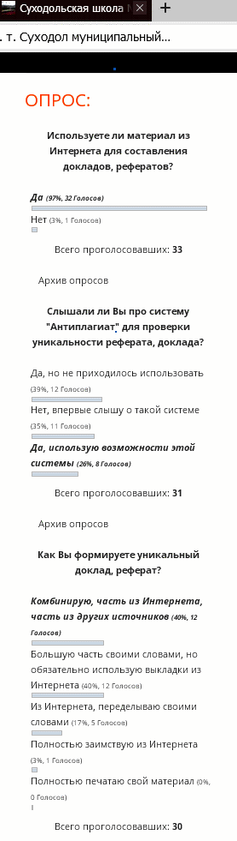
Приложение 1

Приложение 2

